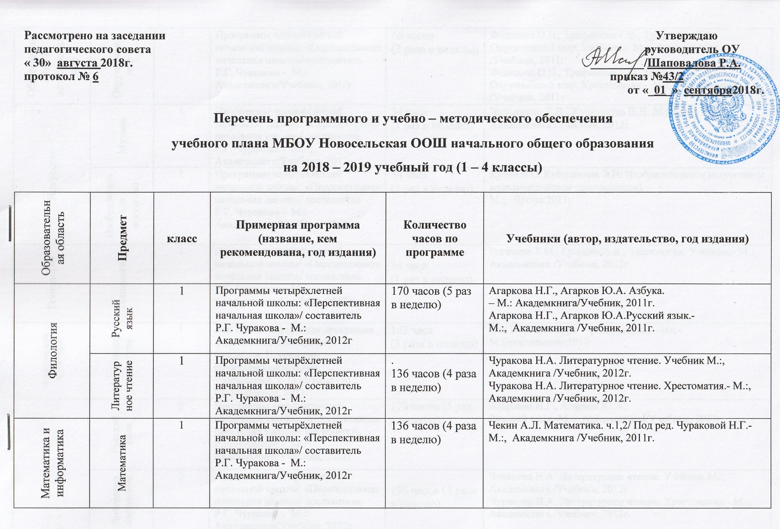

Рассмотрено на заседании Утверждаю
педагогического совета руководитель ОУ
« 30» августа 2018г. _________/Шаповалова Р.А.
протокол № 6 приказ №43/2
от «_01_» сентября2018г.

Перечень программного и учебно – методического обеспечения

учебного плана МБОУ Новосельская ООШ начального общего образования
на 2018 – 2019 учебный год (1 – 4 классы)

Образовательная область | Предмет | класс | Примерная программа (название, кем рекомендована, год издания) | Количество часов по программе | Учебники (автор, издательство, год издания)
Филология | Русский язык | 1 | Программы четырёхлетней начальной школы: «Перспективная начальная школа»/ составитель  Р.Г. Чуракова - М.: Академкнига/Учебник, 2012г | 170 часов (5 раз в неделю) | Агаркова Н.Г., Агарков Ю.А. Азбука.  – М.: Академкнига/Учебник, 2011г.  Агаркова Н.Г., Агарков Ю.А.Русский язык.-  М.:, Академкнига /Учебник, 2011г.
 | Литературное чтение | 1 | Программы четырёхлетней начальной школы: «Перспективная начальная школа»/ составитель  Р.Г. Чуракова - М.: Академкнига/Учебник, 2012г | .  136 часов (4 раза в неделю) | Чуракова Н.А. Литературное чтение. Учебник М.:, Академкнига /Учебник, 2012г.  Чуракова Н.А. Литературное чтение. Хрестоматия.- М.:, Академкнига /Учебник, 2012г.
Математика и информатика | Математика | 1 | Программы четырёхлетней начальной школы: «Перспективная начальная школа»/ составитель  Р.Г. Чуракова - М.: Академкнига/Учебник, 2012г | 136 часов (4 раза в неделю) | Чекин А.Л. Математика. ч.1,2/ Под ред. Чураковой Н.Г.- М.:, Академкнига /Учебник, 2011г.
Обществознание и естествознание | Окружающий мир | 1 | Программы четырёхлетней начальной школы: «Перспективная начальная школа»/ составитель  Р.Г. Чуракова - М.: Академкнига/Учебник, 2012г | 68 часов  (2 раза в неделю) | Федотова О.Н., Трафимова Г.В., Трафимов С.А. Окружающий мир. Учебник.- М.:, Академкнига /Учебник, 2011г  Федотова О.Н., Трафимова Г.В., Трафимов С.А. Окружающий мир. Хрестоматия.- М.:, Академкнига /Учебник, 2011г
Искусство | Музыка | 1 | Программы четырёхлетней начальной школы: «Перспективная начальная школа»/ составитель  Р.Г. Чуракова - М.: Академкнига/Учебник, 2012г | 34 часа  (1 раз в неделю) | Челышева Т.В., Кузнецова В.В. Музыка.- М.:, Академкнига /Учебник, 2012г
 | Изобразительное искусство | 1 | Программы четырёхлетней начальной школы: «Перспективная начальная школа»/ составитель  Р.Г. Чуракова - М.: Академкнига/Учебник, 2012г | 34 часа  (1 раз в неделю) | Кузин В.С. Кубышкина Э.И. Изобразительное искусство (с мультимедийным приложением). –  М.:, Дрофа 2011г
Технология | Технология | 1 | Программы четырёхлетней начальной школы: «Перспективная начальная школа»/ составитель  Р.Г. Чуракова - М.: Академкнига/Учебник, 2012г | 34 часа  (1 раз в неделю) | Рогозина Т.М., Гринёва А.А., Технология. Учебник.- М.:, Академкнига /Учебник, 2012г
Физическая культура | Физическая культура | 1 | Лях В.И. Комплексная программа физического воспитания учащихся. Программы общеобразовательных учреждений. 1-11 классы - М.: Просвещение, 2011г. | 102 часа  (3 раза в неделю) | Лях В.И. Мой друг – физкультура.1-4кл.- М.Просвещение,2013
Филология | Русский язык | 2 | Программы четырёхлетней начальной школы: «Перспективная начальная школа»/ составитель  Р.Г. Чуракова - М.: Академкнига/Учебник, 2012г | 170 часов (5 раз в неделю) | Агаркова Н.Г., Агарков Ю.А.  Русский язык.-М.:, Академкнига /Учебник, 2012г.
 | Литературное чтение | 2 | Программы четырёхлетней начальной школы: «Перспективная начальная школа»/ составитель  Р.Г. Чуракова - М.: Академкнига/Учебник, 2012г | 136 часов (4 раза в неделю) | Чуракова Н.А. Литературное чтение. Учебник М.:, Академкнига /Учебник, 2012г.  Чуракова Н.А. Литературное чтение. Хрестоматия.- М.:, Академкнига /Учебник, 2012г.
 | Английскийязык | 2 | Программа серии учебников «Английский в фокусе»/авторы Н.И.Быкова, Д. Дули, М. Д . Поспелова - М.: Просвещение, 2017г | 68 часов  (2 раза в неделю) | Быкова Н.И.Дули Д. МД. Поспелова, Эванс В. Английский язык. – М.: Просвещение, 2017г.
Математи-ка и информа-тика | Математика | 2 | Программы четырёхлетней начальной школы: «Перспективная начальная школа»/ составитель  Р.Г. Чуракова - М.: Академкнига/Учебник, 2012г | 136 часов (4 раза в неделю) | Чекин А.Л. Математика. ч.1,2/М.:, Академкнига /Учебник, 2012г.
Обществознание и естествознание | Окружающий мир | 2 | Программы четырёхлетней начальной школы: «Перспективная начальная школа»/ составитель  Р.Г. Чуракова - М.: Академкнига/Учебник, 2012г | 68 часов  (2 раза в неделю) | Федотова О.Н., Трафимова Г.В., Трафимов С.А. Окружающий мир. Учебник.- М.:, Академкнига /Учебник, 2012г  Федотова О.Н., Трафимова Г.В., Трафимов С.А. Окружающий мир. Хрестоматия.- М.:, Академкнига /Учебник, 2013г
Искусство | Музыка | 2 | Программы четырёхлетней начальной школы: «Перспективная начальная школа»/ составитель  Р.Г. Чуракова - М.: Академкнига/Учебник, 2012г | 34 часа  (1 раз в неделю) | Челышева Т.В., Кузнецова В.В. Музыка.- М.:, Академкнига /Учебник, 2013г
 | Изобразительное искусство | 2 | Программы четырёхлетней начальной школы: «Перспективная начальная школа»/ составитель  Р.Г. Чуракова - М.: Академкнига/Учебник, 2012г | 34 часа  (1 раз в неделю) | Кузин В.С. Кубышкина Э.И. Изобразительное искусство–  М.:, Дрофа 2013г
Технология | Технология | 2 | Программы четырёхлетней начальной школы: «Перспективная начальная школа»/ составитель  Р.Г. Чуракова - М.: Академкнига/Учебник, 2012г | 34 часа  (1 раз в неделю) | Рогозина Т.М., Гринёва А.А., Технология. Учебник.- М.:, Академкнига /Учебник, 2013г
Физическая культура | Физическая культура | 2 | Лях В.И. Комплексная программа физического воспитания учащихся. Программы общеобразовательных учреждений. 1-11 классы - М.: Просвещение, 2011г. | 102 часа  (3 раза в неделю) | Лях В.И. Мой друг – физкультура.1-4кл.- М.Просвещение,2013
Филология | Русский язык | 3 | Программы четырёхлетней начальной школы: «Перспективная начальная школа»/ составитель  Р.Г. Чуракова - М.: Академкнига/Учебник, 2012г | 170 часов (5 раз в неделю) | Агаркова Н.Г., Агарков Ю.А.  Русский язык.-М.:, Академкнига /Учебник, 2013г.,2014г.
 | Литературное чтение | 3 | Программы четырёхлетней начальной школы: «Перспективная начальная школа»/ составитель  Р.Г. Чуракова - М.: Академкнига/Учебник, 2012г | .  136 часов (4 раза в неделю) | Чуракова Н.А. Литературное чтение. Учебник М.:, Академкнига /Учебник, 2013г.2014г  Чуракова Н.А. Литературное чтение. Хрестоматия.- М.:, Академкнига /Учебник, 2014г.
 | Английскийязык | 3 | Программа серии учебников «Английский в фокусе»/авторы Н.И.Быкова, Д. Дули, М. Д . Поспелова - М.: Просвещение, 2017г | 68 часов  (2 раза в неделю) | Быкова Н.И.Дули Д. МД. Поспелова, Эванс В. Английский язык. – М.: Просвещение, 2017г.
Математика и информатика | Математика | 3 | Программы четырёхлетней начальной школы: «Перспективная начальная школа»/ составитель  Р.Г. Чуракова - М.: Академкнига/Учебник, 2012г | 136 часов (4 раза в неделю) | Чекин А.Л. Математика. ч.1,2/М.:, Академкнига /Учебник, 2013г.,2014г
Обществознание и естествознание | Окружающий мир | 3 | Программы четырёхлетней начальной школы: «Перспективная начальная школа»/ составитель  Р.Г. Чуракова - М.: Академкнига/Учебник, 2012г | .  68 часов  (2 раза в неделю) | Федотова О.Н., Трафимова Г.В., Трафимов С.А. Окружающий мир. Учебник.- М.:, Академкнига /Учебник, 2013г,2014г.  Федотова О.Н., Трафимова Г.В., Трафимов С.А. Окружающий мир. Хрестоматия.- М.:, Академкнига /Учебник, 2014г
Искусство | Музыка | 3 | Программы четырёхлетней начальной школы: «Перспективная начальная школа»/ составитель  Р.Г. Чуракова - М.: Академкнига/Учебник, 2012г | 34 часа  (1 раз в неделю) | Челышева Т.В., Кузнецова В.В. Музыка.- М.:, Академкнига /Учебник, 2014г
 | Изобразительное искусство | 3 | Программы четырёхлетней начальной школы: «Перспективная начальная школа»/ составитель  Р.Г. Чуракова - М.: Академкнига/Учебник, 2012г | 34 часа  (1 раз в неделю) | Кузин В.С. Кубышкина Э.И. Изобразительное искусство–  М.:, Дрофа 2014г
Технология | Технология | 3 | Программы четырёхлетней начальной школы: «Перспективная начальная школа»/ составитель  Р.Г. Чуракова - М.: Академкнига/Учебник, 2012г | 34 часа  (1 раз в неделю) | Рогозина Т.М., Гринёва А.А., Технология. Учебник.- М.:, Академкнига /Учебник, 2014г
Физическая культура | Физическая культура | 3 | Лях В.И. Комплексная программа физического воспитания учащихся. Программы общеобразовательных учреждений. 1-11 классы - М.: Просвещение, 2011г. | 102 часа  (3 раза в неделю) | Лях В.И. Мой друг – физкультура.1-4кл.- М.Просвещение,2013
Филология | Русский язык | 4 | Программы четырёхлетней начальной школы: «Перспективная начальная школа»/ составитель  Р.Г. Чуракова - М.: Академкнига/Учебник, 2012г | 170 часов (5 раз в неделю) | Агаркова Н.Г., Агарков Ю.А.  Русский язык.-М.:, Академкнига /Учебник, 2013г.,2014г.
 | Литературное чтение | 4 | Программы четырёхлетней начальной школы: «Перспективная начальная школа»/ составитель  Р.Г. Чуракова - М.: Академкнига/Учебник, 2012г | 102 часа  (3 раза в неделю) | Чуракова Н.А. Литературное чтение. Учебник М.:, Академкнига /Учебник, 2013г.2014г.  Чуракова Н.А. Литературное чтение. Хрестоматия.- М.:, Академкнига /Учебник, 2014г.
 | Немецкий язык | 4 | Программы четырёхлетней начальной школы: «Перспективная начальная школа»/ составитель  Р.Г. Чуракова - М.: Академкнига/Учебник, 2012г | 68 часов  (2 раза в неделю) | Бим И.Л. Рыжова Л.И Немецкий язык. /Учебное пособие. – М.: Просвещение, 2014г.
Математика и информатика | Математика | 4 | Программы четырёхлетней начальной школы: «Перспективная начальная школа»/ составитель  Р.Г. Чуракова - М.: Академкнига/Учебник, 2012г | 136 часов (4 раза в неделю) | Чекин А.Л. Математика. ч.1,2/М.:, Академкнига /Учебник, 2013г.,2014г
Обществознание и естествознание | Окружающий мир | 4 | Программы четырёхлетней начальной школы: «Перспективная начальная школа»/ составитель  Р.Г. Чуракова - М.: Академкнига/Учебник, 2012г | .68 часов  (2 раза в неделю) | Федотова О.Н., Трафимова Г.В., Трафимов С.А. Окружающий мир. Учебник.- М.:, Академкнига /Учебник, 2013г,2014г
Искусство | Музыка | 4 | Программы четырёхлетней начальной школы: «Перспективная начальная школа»/ составитель  Р.Г. Чуракова - М.: Академкнига/Учебник, 2012г | 34 часа  (1 раз в неделю) | Челышева Т.В., Кузнецова В.В. Музыка.- М.:, Академкнига /Учебник, 2014г
 | Изобразительное искусство | 4 | Программы четырёхлетней начальной школы: «Перспективная начальная школа»/ составитель  Р.Г. Чуракова - М.: Академкнига/Учебник, 2012г | 34 часа  (1 раз в неделю) | Кузин В.С. Кубышкина Э.И. Изобразительное искусство–  М.:, Дрофа 2014г
Технология | Технология | 4 | Программы четырёхлетней начальной школы: «Перспективная начальная школа»/ составитель  Р.Г. Чуракова - М.: Академкнига/Учебник, 2012г | 34 часа  (1 раз в неделю) | Рогозина Т.М., Гринёва А.А., Технология. Учебник.- М.:, Академкнига /Учебник, 2014г
Физическая культура | Физическая культура | 4 | Лях В.И. Комплексная программа физического воспитания учащихся. Программы общеобразовательных учреждений. 1-11 классы - М.: Просвещение, 2011г. | 102 часа  (3 раза в неделю) | Лях В.И. Мой друг – физкультура.1-4кл.- М.Просвещение,2013
Основы православной культуры и светской этики | ОРКСЭ | 4 | Данилюк А.Я. Основы религиозных культур и светской этики. 4 кл. Программы общеобразовательных учреждений»/  - М.: Просвещение,2010г | 34 часа  (1 раз в неделю) | Беглов А.Л. и др. Основы религиозных культур и светской этики. 4 кл. - М.: Просвещение,2016г

